
106學年度第一學期生涯發展教育-社區高職職涯試探活動成果表
活動名稱 | 社區高職參觀 |  | 活動主題 | 職涯試探
帶隊老師 | 國二愛陳琮仁老師 |  | 參觀學校 | 高雄市立旗山農工職業學校
活動時間 | 106年11月 1日  時間：13:10-16:10 |  | 參加師生人數 | 老師:6人(含幹事1人)  學生:136人
活動成果 | 1.由旗山農工安排相關課程簡介、參觀場地設施及實地課程操作(汽修科、園藝科、農經科、機械科、及畜產保健等科)  2.特過實地科系體驗活動，讓學生了解不同職群的學習主題與職場特質，以利未來生涯發展與進路抉擇之參考。
備註 | 活動照片
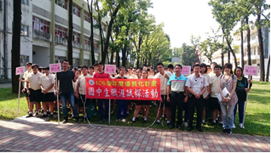 |  | 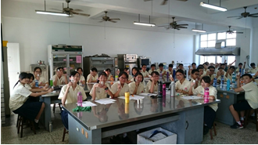
參加職涯試探師生與旗山農工實習主任合影 |  | 國二忠班學生於農產經營科聽取老師課程介紹
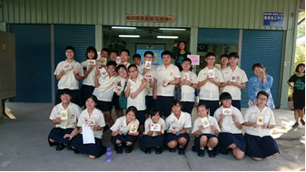 |  | 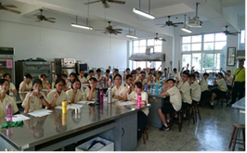
國二信班學生園藝成果展示 |  | 國二忠班學生於農產經營科聽取老師課程介紹
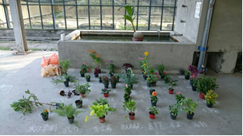 |  | 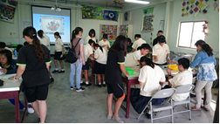
園藝課程植物成果展示 |  | 國二信班學生園藝課程教學學習情形
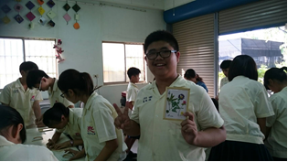 |  | 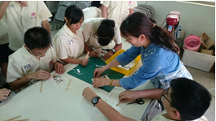
學生學習成果展示 |  | 旗山農工老師教導學生製作展覽品
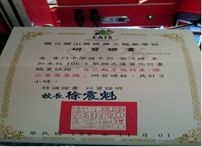 |  | 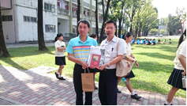
高職參訪學生研習證書 |  | 課後由陳琮仁老師代表學校致贈王主任結緣品

